Scholfilet
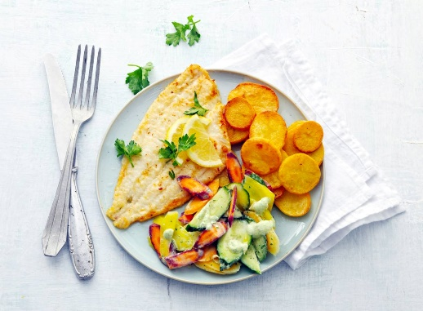
Ingrediënten 4 personen:
1¼ kg kruimige aardappel
2 el tarwebloem 1 citroen
420 g verse scholfilet
600 g regenboog wortelmix /bospeen
3 snoepkomkommers
10 g verse peterselie
125 g crème fraîche

Aan de slag :
Schil de aardappelen en snijd in plakjes van 1 cm. Kook in 8 min. gaar. Giet af, laat uitdampen en iets afkoelen. Rasp ondertussen de gele schil van de citroen. Halveer de vrucht, pers 1 helft uit en snijd de andere in halve plakjes. Doe de bloem, peper en eventueel zout in een diep bord. Besprenkel de vis met het citroensap en wentel door de bloem.
Maak de salade. Snijd de wortels en komkommers in plakjes. Snijd voor de dressing de peterselie grof en doe met de crème fraîche, het citroenrasp, de olie en de rest van het citroensap in een hoge beker. Pureer met de staafmixer. Verhit de boter in een grote koekenpan. Bak de aardappelen met eventueel zout in 10 min. op middelhoog vuur goudbruin. Schep af en toe om.
Verhit ondertussen de rest van de boter in een hapjespan en bak de vis in 6 min. op middelhoog vuur gaar. Keer halverwege. Besprenkel de salade met de dressing en bestrooi met de rest van de peterselie. Leg op elke scholfilet een schijfje citroen en serveer met de aardappelen en salade.

